Time and Date
EXERCISE 1 For January, dial 4157169!
Bei diesem Rätsel musst du die Monatsnamen finden, die in der Zahlenkombination versteckt sind. Jede Zahl kann für drei oder zwei Buchstaben stehen (z.B. 1 = A, B oder C). Denke daran, die Monatsnamen großzuschreiben!

1  ABC | 2  DEF | 3  GHI |  | 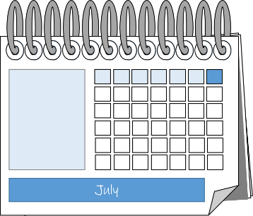 | a) 519: _______________________  b) 173777: _______________________  c) 22167169: _______________________  d) 16634: _______________________  e) 4752: _______________________  f) 5175126: _______________________  g) 51613: _______________________
4  JKL | 5 MNO | 6 PQR
7  STU | 8  VW | 9  XYZ

EXERCISE 2 Setze die richtigen Ausdrücke ein: clock – five – half – to – twenty – past
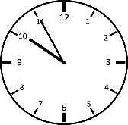 | a) It’s __________ to ten. | 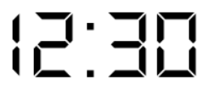 | b) It’s  ___________ past twelve. | 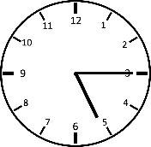 | c) It’s quarter __________ five.
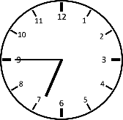 | d) It’s quarter __________ seven. | 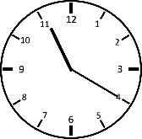 | e) It’s ___________  past eleven. | 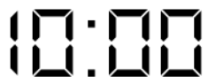 | f) It’s ten  o‘_________.

EXERCISE 3 Folgende Schwierigkeiten treten gerne auf, wenn man die Uhrzeit angeben will. Verbessere die Sätze b-e!
German | wrong: | right:
Auf Deutsch sagt man „halb zwei“ (13.30). Im Englischen sagt man „half past one“ (halb nach eins).
halb zwei (13.30) | half two | half past one (= “halb nach eins”)
Im Deutschen sagt man: Es ist zehn vor zwei. „Vor“ muss man mit to übersetzen – nicht mit before.
Viertel vor zwei (13.45) | quarter before two | quarter to two
Im Deutschen verwendet man oft die Zahlen von 1-24 für die Uhrzeit. Im Englischen
sagt man normalerweise für 12-24 „in the afternoon“ oder „p.m.“, für 0-12 „in the morning“ oder „a.m.“.
vierzehn Uhr (14.00) | fourteen o’clock | two o’clock p.m. / in the afternoon

a) It is half three (14.30). -> It is half past two.
b) It is quarter before ten. -> It is quarter _________________________ ten.
c) It is half five (16.30). -> It is _________________________.
d) It is sixteen o’clock (16.00). -> It is _________________________.
e) It is half seven (18.30). -> It is _________________________.
Lösungen
EXERCISE 1 a) May, b) August, c) February, d) April, e) June, f) October, g) March
EXERCISE 2 a) five, b) half, c) past, d) to, e) twenty, f) clock
EXERCISE 3 b) quarter to ten, half past four, four o’clock (p.m.), half past six
Images: © englischtipps.com, CC-BY 4.0

